２ 計画や実践を評価し、カリキュラムの改善につなげる

総合的な学習の時間のカリキュラムは、「計画―実践―評価―改善」を繰り返していくなかで、地域や学校、児童の実態に合ったものとして洗練されていきます。計画や実践の評価は、それらが目標を達成できるものになっているかどうか判断し、改善に役立てるために行うものです。したがって、実践の記憶がはっきりしているうちに評価し、改善策を検討して記録しておくとよいでしょう。

- チェックリストを活用して、現在の計画や取組を点検する
チェックリストは、現在の取組や状況について、あらかじめ定められた項目で短時間に点検することができ、計画や指導、条件整備等の現状について確認するのに便利です。複数の点検者が同時期に実施した場合でも、記述式に比べて集計が容易ですし、項目ごとの回答結果を数値で表すことができます。

参 考
b

栃木県総合教育センターでは、「『総合的な学習の時間』の充実を目指して(小・中学校)《校内研修資料》」（平成13年9月発行）の中で、「総合的な学習の時間のチェックポイント」を示しています。（44ページ参照）。これらの項目は、平成14年度の完全実施を前に、様々な観点から総合的な学習の時間について見直せるよう提案したものです。現在の自校の計画と実践を再確 認する際にご活用ください。
複数の教職員が同じ項目について点検したときには、評価結果を確認し合い、相違点についてはその理由を探ります。教職員間で意見交換を行い、取組の現状や改善策について話し合うことが大切です。

ヒント
（２）点検票を活用し、「計画－実践－評価－改善」の流れを意識して実践を振り返る
実践を評価し改善策を講じるためには、評価する項目ごとに問題点や改善策を記入する記述欄を設けた点検票を用いることも有効です。実践についての反省が記述されるので、改善に向けた多様な意見を得ることができます。次に点検票の例と作成の手順を示します。
参 考

①見直しに関わる情報の収集
自校の総合的な学習の時間のねらい（学校教育目標や指導の重点なども含む）及び学習指導要領等に示された留意すべき点等について情報を収集し、これを見直しの観点（評価規準）の作成に利用します。
②点検者、回数、時期の決定
点検者（グループ）は、活動実施者と計画立案者が原則です。時間割や日課表、学校行事との関連など学校全体に関わることについては、教務主任や学習指導主任などが学期に１回程度行い、学年・学級の指導計画等については、学年主任、学級担任、教科主任などが活動のまとまりごとに行うとよいでしょう。
③点検票の作成
反省や振り返りだけでなく、改善策を考えて記入します。
普段の多忙な状況を考慮し、短時間で点検できるように項目を絞った点検票を、必要な内容ごと（活動のまとまりごと）に作成しておきます。
項目の選定については、まず、①で収集した情報（その学習のねらいや留意点）を吟味して、評価する項目と評価の観点（評価規準）を絞ります。次に、その学習を効果的にするための条件整備に関する項目を設定します。また、点検者が気付いたものを追記できるように空欄を設けることもよいでしょう。点検票には、必ず「改善策」の欄を設け、改善に関するコメントを記録できるようにします。
評価の内容や項目を細かく分けすぎると、記入しにくく時間もかかり、形式的な評価になってしまいます。共通項目を三つ程度に絞り、あとはその他の欄を設けて、時期や単元に応じて項目を追加できるようにするとよいでしょう。

ヒント
こうした点検票を用いて評価することで、成果と課題が明らかになり、すぐには改善できないことについても具体的な情報が記録されるため、後日の判断が容易になります。
当事者が手順に従って、計画・実施から自己評価・具体的な改善までの責任を持つ体制にすることは、カリキュラムの経営をシステムとして行ううえでは特に重要です。また、カリキュラムの評価を行うことにより評価規準を教職員が共有できる利点があります。

（３）単元終了後に、実践について振り返り、成果や課題を確認する
単元が終了したら、学習活動や指導について振り返り、どこがよく、どこが悪かったか、悪かった点はどうすればよかったのかということを検討し、まとめておきましょう。指導に当たった教職員が集まり、実践について振り返ることが大切です。次の単元が始まってからでは、忙しさに追われて話し合う時間が取れなかったり、記憶が薄れてしまったりして、十分な振り返りができなくなってしまう恐れがあるので、単元が終了したらできるだけ早く話し合うようにします。
その際、児童の作品や自己評価カードなどを見ながら、単元の目標に照らして学習活動や指導について検討し、成果や課題を確認するようにします。また、前述したチェックリストや点検票などを用いると、共通の観点で話し合うことができるので、事実についての多面的な検討が可能になります。話し合うことの観点が明確になっていれば、時間を有効に使って協議することもできます。
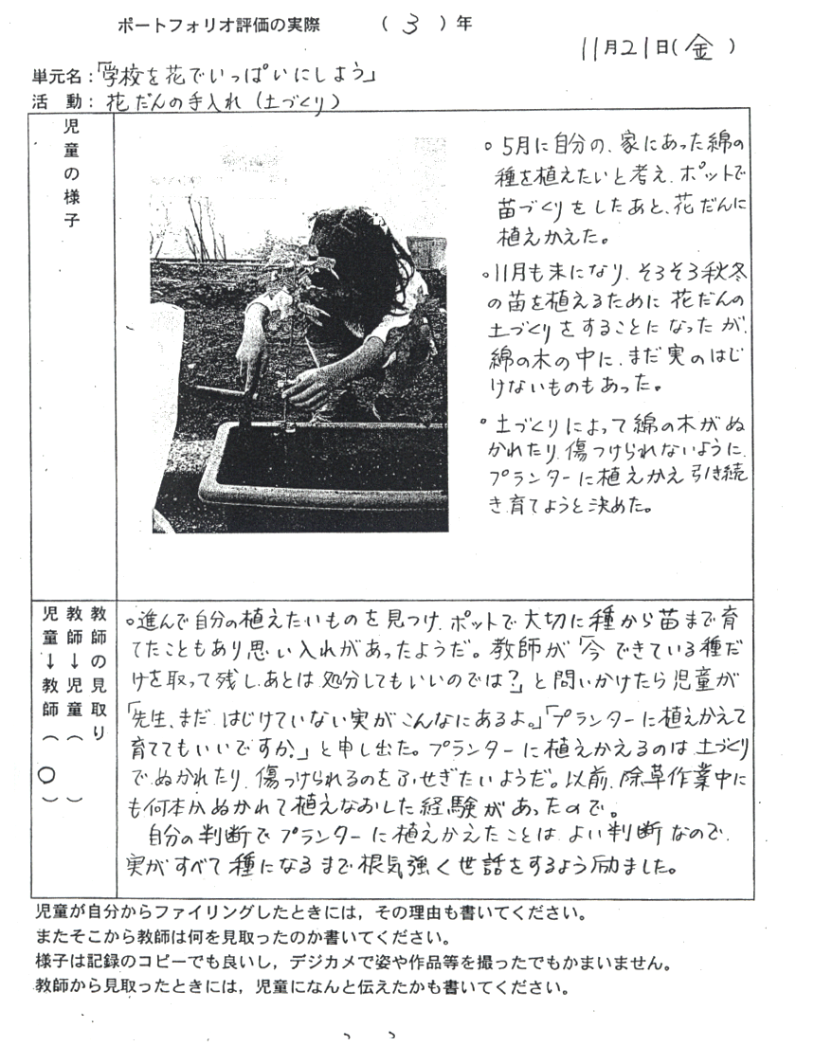
参 考
この事例では、学習の過程で児童や教師が価値あると認めたものを選んで児童がポートフォリオを作成し、教師は、選んだ理由（児童のよさや成長の様子）と支援したことを書き添えて記録に残しています。こうした資料を見ながら、児童の様子と指導について話し合うことは、事実に基づいた評価と検討を行うのに有効です。

（４）各学年の取組を報告し、活動や支援の充実に向けた方策について協議する
授業期間中は、現在行っている授業の進め方や準備について話し合っていても、単元全体を見通して実践を振り返り、活動や指導について検討する時間は十分にとれないという現状があります。そこで、長期休業中の校内研修などに、それまでに実施した内容の振り返りと改善に向けた協議を行っている学校も少なくないようです。
このとき、学年ごとの話し合いだけではなく、他の学年と合同で実施するという方法もあります。各学年で取り組んできた学習の成果と課題を他の学年に報告するのです。授業を展開する過程で気付いたことや実践の成果を持ち寄り、活動や支援の改善について協議することは、各学年で育てようとする資質・能力を確認し、学習内容の系統性を検討するよい機会です。各学年の取組を報告し合い、学年を越えて意見交換や協議を行うことで、児童の実態や指導についての教職員間の理解が深まります。こうした話し合いが、次年度の単元構成や学習活動の支援につながります。
総合的な学習の時間を通して何を育てようとしているのか、各学校で定めた目標や指導の方針について確認する意味においても、教職員が共同でカリキュラムの検討を行うことが大切です。こうした協議を繰り返して創られていくカリキュラムは、教職員の日々の実践と経験が凝縮され、実効性の高いものになっていきます。

（５）「一歩前進」を目指し、教職員が共同してカリキュラムを改善していく

教科等と異なり総合的な学習の時間では、目標や内容が学習指導要領に示されていません。そのことは、学校がカリキュラムを編成し実行するという絶好の機会を得たことを意味します。この時間を生かすことによって、創意工夫を生かした教育活動が一層展開しやすくなり、児童の実態に合った特色ある学校づくりが推進できます。
教師が自校のカリキュラムに意識を向けることによって、より実りある総合的な学習の時間が実現するものと考えられます。すなわち、一人一人の教師が、学校全体の教育活動にかかわりをもち、学校の計画と改革に参画するということです。ただそれは、決して特別なことをするわけではありません。実際に指導に当たる教師が、児童の具体的な姿と進歩の状況を見取るとともに、学年会や他学年との話し合いのなかで、授業を改善していくことが大切なのです。教師集団の話し合いによってこそ、日頃の授業に支えられたカリキュラムが成り立ちます。
そして、カリキュラムの開発、あるいは改善については、実践を通して、少しずつよりよいものにしていくという意識で取り組みたいものです。「現在の取組の成果や課題から学び、一歩前進を目指す」という、地に足の着いた積み重ねが大切です。

